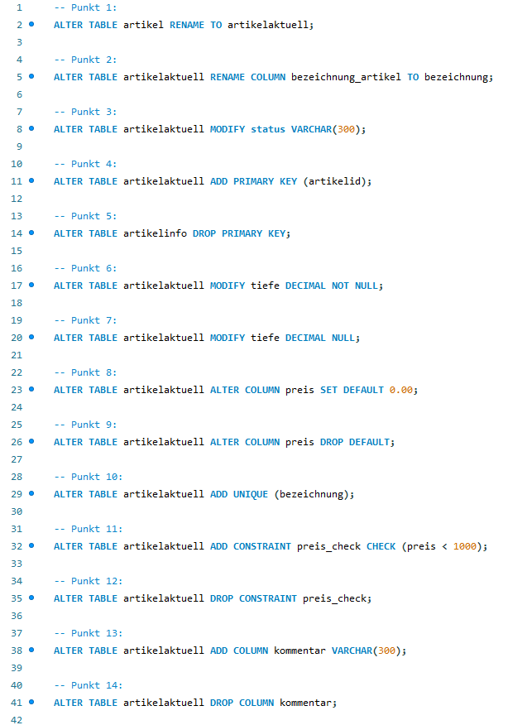

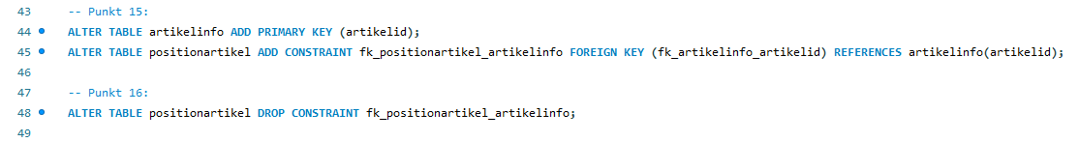

-- Punkt 1: Die Tabelle 'artikel' in 'artikelaktuell' umbenennen.

-- Punkt 2: Die Spalte 'bezeichnung_artikel' in der Tabelle 'artikelaktuell' in 'bezeichnung' umbenennen.

-- Punkt 3: Den Datentyp der Spalte 'status' in der Tabelle 'artikelaktuell' auf VARCHAR(300) ändern.

-- Punkt 4: Einen Primärschlüssel zur Spalte 'artikelid' in der Tabelle 'artikelaktuell' hinzufügen.

-- Punkt 5: Den Primärschlüssel der Tabelle 'artikelinfo' entfernen.

-- Punkt 6: Die Spalte 'tiefe' in der Tabelle 'artikelaktuell' auf NOT NULL ändern.

-- Punkt 7: Die Spalte 'tiefe' in der Tabelle 'artikelaktuell' auf NULL ändern.

-- Punkt 8: Einen Standardwert von 0,00 für die Spalte 'preis' in der Tabelle 'artikelaktuell' setzen.

-- Punkt 9: Den Standardwert der Spalte 'preis' in der Tabelle 'artikelaktuell' entfernen.

-- Punkt 10: Einzigartigkeit für die Spalte 'bezeichnung' in der Tabelle 'artikelaktuell' hinzufügen.

-- Punkt 11: Eine Einschränkung hinzufügen, um nur Preise kleiner als 1.000 in der Spalte 'preis' der Tabelle 'artikelaktuell' zuzulassen.

-- Punkt 12: Die zuvor angelegte Einschränkung der Spalte 'preis' der Tabelle 'artikelaktuell' entfernen.

-- Punkt 13: Die Spalte 'kommentar' zur Tabelle 'artikelaktuell' hinzufügen und als Datentyp VARCHAR(300) wählen.

-- Punkt 14: Die Spalte 'kommentar' aus der Tabelle 'artikelaktuell' entfernen.

-- Punkt 15: Einen Primärschlüssel zur Spalte 'artikelid' in der Tabelle 'artikelinfo' hinzufügen. Eine 1:n-Beziehung zwischen den Tabellen 'artikelinfo' und 'positionartikel' erstellen, indem eine Fremdschlüsseleinschränkung auf die Spalte 'fk_artikelinfo_artikelid' angewendet wird, die auf die Spalte 'artikelid' in der Tabelle 'artikelinfo' verweist.

-- Punkt 16: Die zuvor erstellte Beziehung zwischen den Tabellen 'artikelinfo' und 'positionartikel' entfernen.